|  |  |  |
| --- | --- | --- |
| **ASSO** | | |
| Numer ćwiczenia: **18** | Temat:  **VLANy routowalne** | Imię i nazwisko: |
| Data wykonania : | Data oddania sprawozdania: | Ocena: |

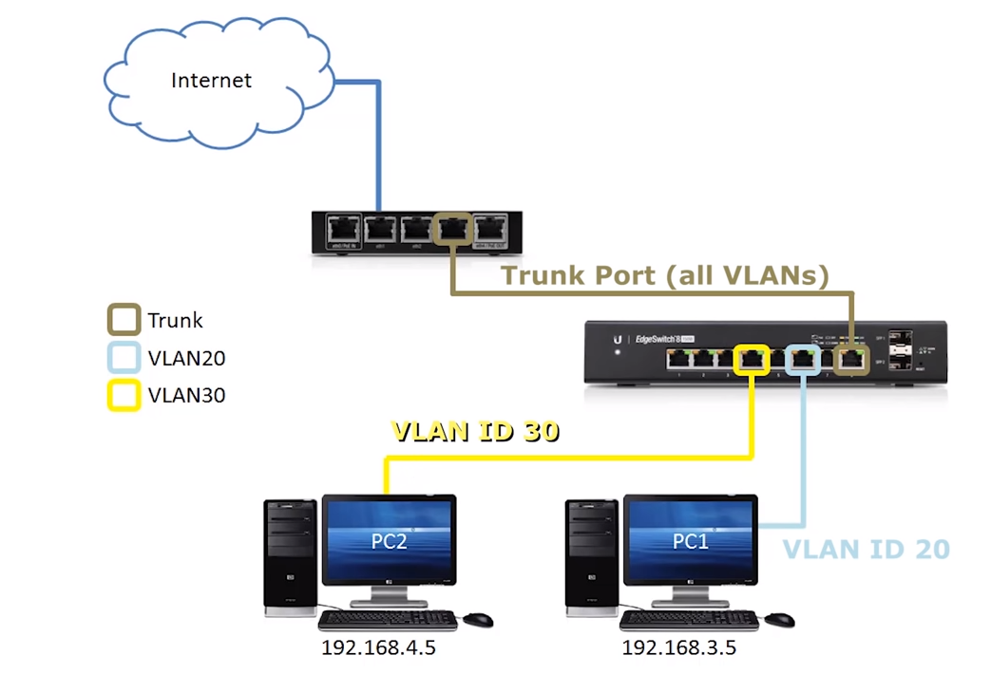

**Rysunek poglądowy wyjaśniający routing VLAN z** *https://www.youtube.com/watch?v=plrGKoMCJdM*

**Wprowadzenie teoretyczne**

**UWAGA!! Należy się zapoznać przed zrobieniem zadania**

**Zapoznaj się z pojęciami:**

* **VLAN**
* **Standard 802.1q**
* **Port Based**
* **Port TRUNK**
* **VLAN tagowany (tag)**
* **VLAN nietagowany (untag)**
* **Ramka ETHERNET**
* **Ramka Ethernet z tagami**
* **Korzyści ze stosowania technologii VLAN**
* **Protokół VTP**

**VLAN (ang. Virtual Local Area Network)** to technologia sieciowa, która pozwala w ramach jednej fizycznej sieci lokalnej tworzyć wiele sieci logicznych (sieci wirtualnych), opisana w standardzie **802.1Q**. Owa technologia działa w warstwie drugiej modelu OSI, tak więc konfigurowana i wdrażana jest na przełącznikach sieciowych. Obecnie praktycznie każdy, zarządzalny przełącznik pozwala na tworzenie takich wirtualnych sieci LAN. Te wirtualne sieci są od siebie odseparowane, bez rutera nie jest możliwa pomiędzy nimi komunikacja, doskonale zatem nadają się w sytuacji kiedy chcemy odizolować od siebie urządzenia, które nie powinny się ze sobą komunikować.

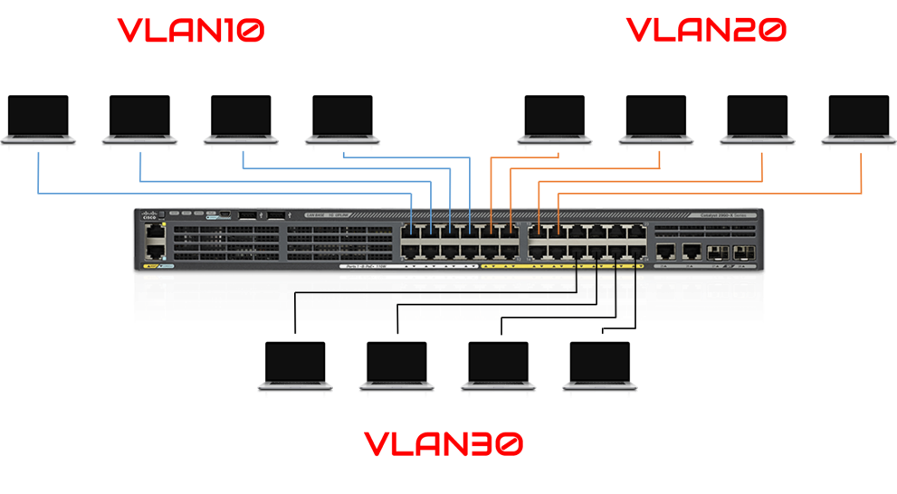

Technologia VLAN oferuje znacznie więcej możliwości niż tylko separacja portów. Jej wdrożenie, nawet w stosunkowo niewielkiej sieci, przynieść może wiele korzyści, do najważniejszych z nich należy zaliczyć:

* **ograniczony ruch rozgłoszeniowy** – każda sieć VLAN tworzy oddzielną domenę rozgłoszeniową;
* **łatwiejsze nadawanie uprawnień** – dla różnych sieci VLAN można tworzyć osobne Listy Kontroli Dostępu;
* **łatwiejsze wdrażanie "Quality of Service"** (priorytety dla usług sieciowych) – osobna sieć VLAN może transportować np. ruch tylko z telefonii VoIP;
* **bezpieczeństwo** – użytkownicy o różnych uprawnieniach mogą być odseparowani od siebie, ale także od sieci zarządzania (sieć zarządzania to VLAN utworzony na potrzeby konfiguracji urządzeń sieciowych);
* **logiczny podział sieci** – komputery, które powinny znajdować się w logicznych sieciach mogą być podłączone do różnych przełączników.

Konfiguracja sieci VLAN na przełączniku zazwyczaj składa się z dwóch etapów. Pierwszy etap to utworzenie sieci VLAN, drugi natomiast to dodanie portów do poszczególnych sieci VLAN.

Prostą separację portów, czasami niektórzy producenci urządzeń sieciowych nazywają Port Based. Tak więc nie zdziwcie się, jeśli będziecie kiedyś konfigurować jakiś prosty przełącznik zarządzalny innej firmy, że zamiast pojęcia VLAN, separacja portów będzie nazywana właśnie **Port Based**.

Tworzenie wirtualnych sieci, oprócz separacji portów (urządzeń), pozwala również logicznie łączyć urządzenia w sieci, bez względu na ich fizyczne położenie. Oczywistym jest, że komputery uczniów czy nauczycieli nie muszą znajdować się w tym samych pomieszczeniach. Pracownie komputerowe uczniów znajdują się również często na różnych kondygnacjach, tak samo jak komputery nauczycieli. Za pomocą technologii VLAN możemy bez ingerencji w fizyczną sieć, spowodować, że będą one pracowały w ramach logicznych sieci, bez zmiany ich fizycznego położenia. I tutaj uwaga, jeśli przełącznik nie wspiera w pełni technologii VLAN ze standardem 802.1Q, a obsługuje tylko Port Based, to takiej konfiguracji nie uda się przeprowadzić. Będzie ona możliwa tylko na urządzaniach, które w pełni obsługują standard 802.1Q czyli standard opisujący działanie sieci VLAN oraz tak zwane ramkowanie (ang. ta gging). Weźmy dla przykładu taką topologię:

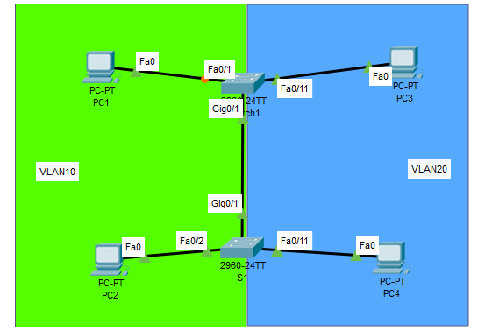

Mamy tutaj dwa przełączniki. Możemy sobie założyć, że jeden znajduje się na parterze, drugi na 1 piętrze. Na parterze oraz 1 piętrze mamy zarówno pracownie komputerowe oraz klasy, w których pracują komputery dla nauczycieli. Po odpowiedniej konfiguracji urządzenia z pracowni na parterze oraz na 1 piętrze będą należeć do jednej, logicznej sieci VLAN 10, komputery nauczycieli z kolei, będą w jednej sieci o identyfikatorze 20, pomimo tego, iż fizycznie podłączone są do dwóch różnych urządzeń. Pierwszy przełącznik, ten na dole (S1) już jest częściowo skonfigurowany, nasze poprzednie działania załatwiły sprawę, to znaczy mamy na nim utworzone sieci VLAN oraz dodane porty. Musimy teraz skonfigurować jeszcze port, który łączy ten przełącznik z przełącznikiem na 1 piętrze. W technologii CISCO port przełącznika, który łączy się z innym przełącznikiem i transportuje ramki VLAN nazywa się **portem TRUNK**. Port TRUNK to nic innego jak jedno, fizyczne łącze, które może transportować ramki z wielu sieci wirtualnych.

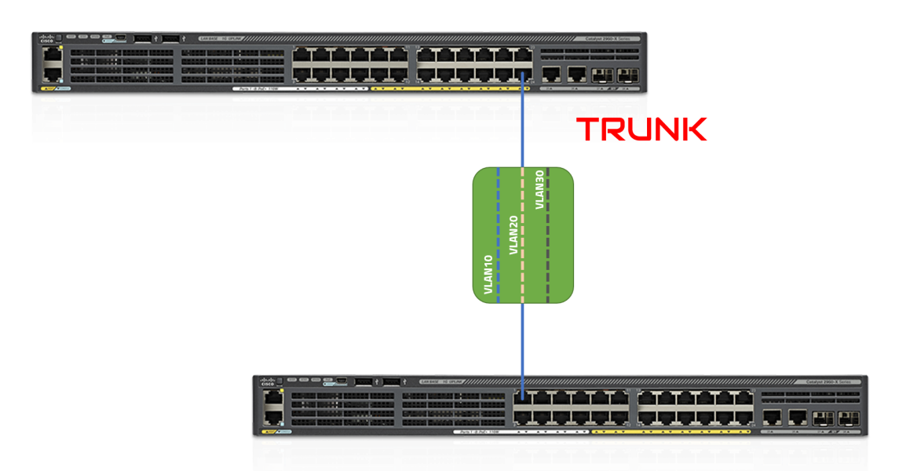

U innych producentów możemy nie spotkać pojęcia TRUNK, a VLAN tagowany. Tak czy inaczej oba oznaczają to samo, a chodzi w nich o oznaczanie (tagowywanie) ramek, które jako oznaczone transportowane są łączem pomiędzy przełącznikami. Ramka poniżej, to zwyczajna ramka Ethernetowa:

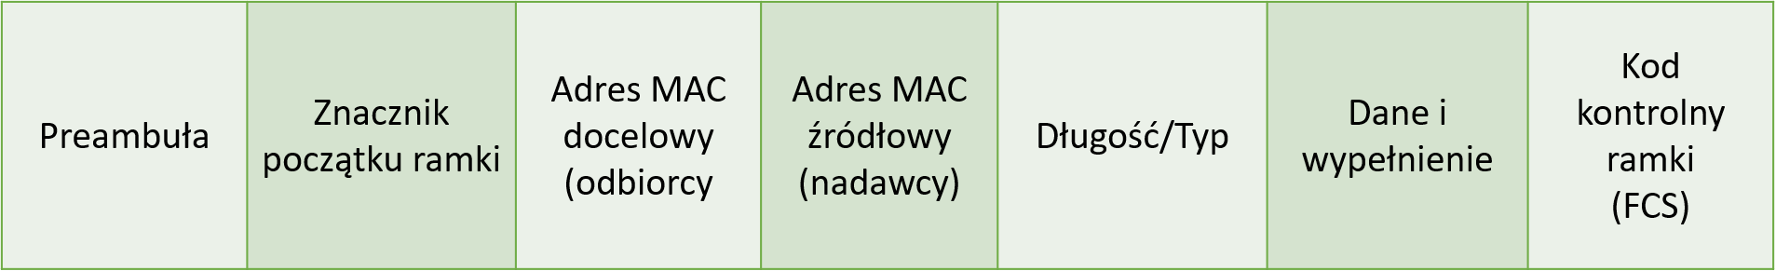

W takiej ramce nie ma wzmianki o sieciach VLAN i taka ramka przekazywana jest do komputera z przełącznika (ang. untag vlan). Ramki transportowane pomiędzy przełącznikami, na których zaimplementowano sieci VLAN są odpowiednio oznaczone (otagowane) i wyglądają tak:

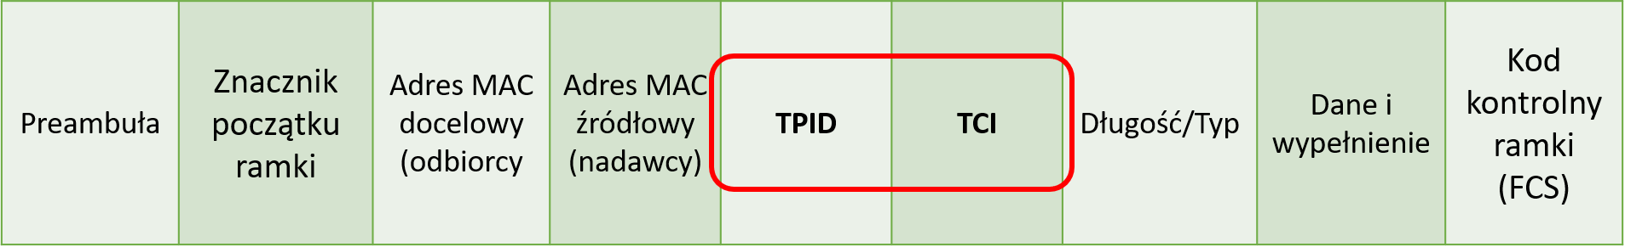

Widać w takiej ramce dwa dodatkowe pola umieszczone pomiędzy sekcją źródłowy adres MAC, a polem określającym długość ramki. Te dwa dodatkowe pola są właśnie wspomnianym tagiem, czyli informacją że ramka została poprzez przełącznik zmodyfikowana i odpowiednio oznaczona. Pole **TPID** zawsze zawiera tę samą wartość **0x8100**. Jest to informacja że ramka została otagowana zgodnie ze standardem opisującym działanie sieci VLAN czyli wspomnianym już 802.1Q.

To drugie pole, pole **TCI** zawiera przede wszystkim **identyfikator sieci VLAN**, ten numer który nadaje się podczas tworzenia sieci, a także **znacznik priorytetu** oraz oznaczenie rodzaju **standardu sieci LAN**, najczęściej jest to 0 oznaczające sieć ETHERNET. Taka właśnie ramka transportowana jest pomiędzy przełącznikami, kiedy porty je łączące pracują w trybie TRUNK lub TAG VLAN.

**PROTOKÓŁ VTP**

Implementacja sieci VLAN w dużych środowiskach sieciowych nie zawsze jest tak łatwa, prosta i przyjemna, jak nasza implementacja, którą zrealizowaliśmy. Jeśli w sieci fizycznej występuje wiele sieci wirtualnych, dodatkowo często pojawiają się nowe, co wcale nie jest rzadkością, przyklepywanie za każdym razem zamian do przełączników może być nieco kłopotliwe. Z pomocą przychodzi nam protokół VTP (ang. VLAN Trunking Protocol), którego zadaniem jest przekazywanie przełącznikom informacji o sieciach VLAN.

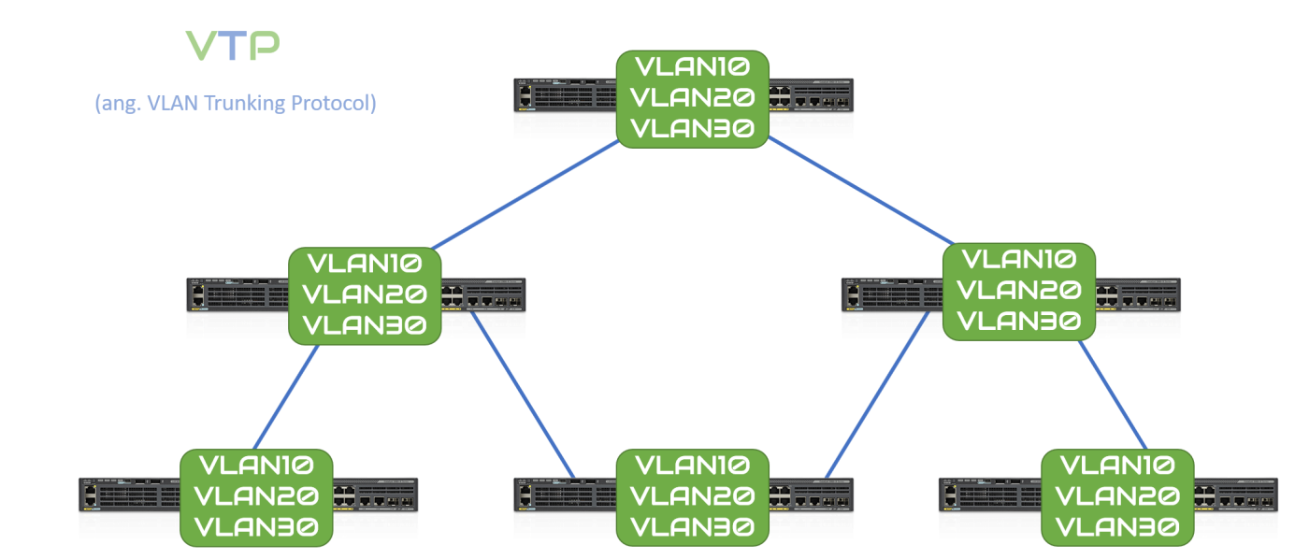

Wystarczy dokonać odpowiedniej konfiguracji, a dane o sieciach wirtualnych będą przekazywane kolejnym urządzeniom. Protokół VTP działa w architekturze klient – serwer, tak więc jeden z przełączników w naszej sieci musi pełnić rolę serwera VTP, pozostałe będą klientami tej usługi.

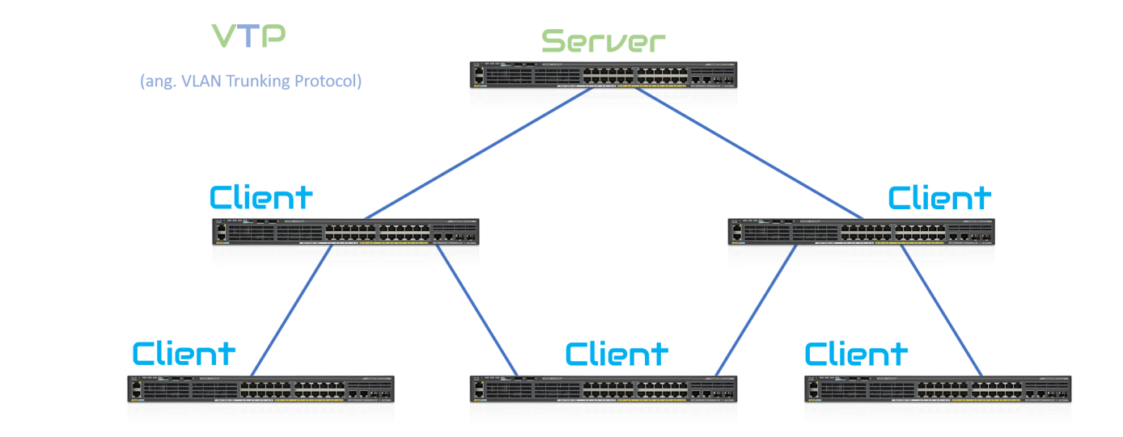

Korzystając z protokołu VTP pamiętać musimy o dwóch kwestiach. Po pierwsze, VTP nie kopiuje informacji o przynależności portów do danej sieci VLAN, to trzeba już skonfigurować ręcznie. Po drugie, tworzenie nowych sieci VLAN nie jest możliwe na kliencie VTP, można takie nowe sieci tworzyć tylko na serwerze VTP.

**ZADANIE**

**Konfiguracja routera EDGErouter X**

* Łączymy kablem do komputera przez port 0
* Reset trzymamy aż lampka przy eth4 przestanie migać
* Domyślny adres routera 192.168.1.1/24
* Ustawiamy na karcie sieciowej komputera adres 192.168.1.x/24
* Brama: adres routera 192.168.1.1/24
* Sprawdzamy komunikację :

Pingujemy bramę 192.168.1.1

* Wpisujemy w przeglądarce adres routera (bramy)
* Logujemy się:

Login: ubnt

Hasło: ubnt

UWAGA!!!

Inne ustawienia zobrazowane screenami dla konfiguracji routera i switcha znajdują się w pliku

***Pomoc router EdgeX.doc***

**Wszystkie ustawienia zobrazować screenami, każdy podpunkt**

1. Skonfiguruj EDGErouter X zgodnie z zaleceniami
2. Włączona obsługa VLAN 802.1q, jeżeli domyślnie nie jest włączona
3. Utworzono sieć VLAN o nazwie VLAN1+nr stanowiska i identyfikatorze ID=1+nr stanowiska
4. Utworzono sieć VLAN o nazwie VLAN2+nr stanowiska i identyfikatorze ID=2+nr stanowiska
5. Utworzono sieć VLAN o nazwie VLAN3+nr stanowiska i identyfikatorze ID=3+nr stanowiska
6. Port 2 przypisany z tagowaniem do sieci VLAN o ID=1+nr stanowiska, ID=2+nr stanowiska, ID=3+nr stanowiska(port 2 ma obsługiwać ramki z wpisanym znacznikiem sieci VLAN
7. Adres IP dla interfejsu powiązanego z VLAN o ID=1+nr stanowiska: 10.0.1.1/24
8. Adres IP dla interfejsu powiązanego z VLAN o ID=2+nr stanowiska: 10.0.2.1/24
9. Adres IP dla interfejsu powiązanego z VLAN o ID=3+nr stanowiska: 10.0.3.1/24
10. Włączony routing między sieciami VLAN, jeżeli nie jest domyślnie włączony
11. Serwer DHCP włączony dla sieci VLAN o identyfikatorze ID=3+nr stanowiska
12. Ustawione parametry DHCP dla VLAN o identyfikatorze ID=3+nr stanowiska

* Pula adresowa: 10.0.3.10 - 10.0.3.20
* Adres IP bramy domyślnej: 10.0.3.1
* Adres IP serwera DNS: 10.0.3.1
* Czas dzierżawy 15 minut

**Konfiguracja przełącznika**

* Łączymy kablem do komputera przez port wysoki np. 15,16
* Reset trzymamy aż lampka przyłączonego portu mignie
* Domyślny adres switcha 10.90.90.90/8
* Ustawiamy na karcie sieciowej komputera adres 10.90.90.1/8
* Brama: adres routera 10.90.90.90/8
* Sprawdzamy komunikację :

Pingujemy bramę 10.90.90.90

* Wpisujemy w przeglądarce adres switcha (bramy)
* Logujemy się:

Password: admin

1. Skonfiguruj przełącznik zgodnie z zaleceniami DLINK DES1100
2. Adres IP przełącznika: 10.0.1.2 z maską 255.255.255.0
3. Brama domyślna: 10.0.1.1, jeśli jest wymagana
4. Włączona obsługa VLAN 802.1q
5. Utworzona sieć VLAN o nazwie VLAN1+nr stanowiska i identyfikatorze ID=1+nr stanowiska
6. Utworzona sieć VLAN o nazwie VLAN2+nr stanowiska i identyfikatorze ID=2+nr stanowiska
7. Utworzona sieć VLAN o nazwie VLAN3+nr stanowiska i identyfikatorze ID=3+nr stanowiska
8. Port 1 bez tagowania, przypisany do sieci VLAN o identyfikatorze ID=2+nr stanowiska
9. Port 2 bez tagowania, przypisany do sieci VLAN o identyfikatorze ID=3+nr stanowiska
10. Port 3 z tagowaniem, przypisany do sieci: VLAN o identyfikatorze ID=1+nr stanowiska,
11. VLAN o identyfikatorze ID=2+nr stanowiska, VLAN o identyfikatorze ID=3+nr stanowiska (port 3 ma obsługiwać ramki z wpisanym znacznikiem sieci VLAN)
12. Skonfiguruj interfejsy sieciowe serwera Windows oraz stacji roboczej na linux:

* Interfejs sieciowy serwera:
* Adres IP: 10.0.2.2/24
* Brama domyślna i serwer DNS: adres IP routera dla interfejsu powiązanego z VLAN o identyfikatorze ID=2+nr stanowiska ( 10.0.2.1)

1. Interfejs sieciowy stacji roboczej:

* Nazwa połączenia VLAN3
* Adres IP: automatycznie

1. Połącz urządzenia według schematu

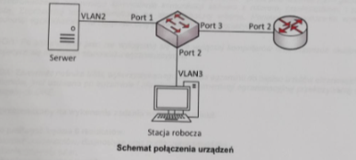

1. Sprawdzenie komunikacji i działania VLAN rutowalnego:
2. Potwierdzenie że stacja robocza otrzymała adres z DHCP routera

* Ipconfig /all na stacji roboczej

1. Wykonaj test komunikacji na serwerze:

* Ping na router 10.0.2.1
* Ping na przełącznik 10.0.1.2
* Ping na stację roboczą 10.0.3.10